合肥综合性国家科学中心能源研究院

科研项目聘用人员工作报告
姓名 | 徐新航 | 职称/学历 | 博士后 | 报告起止时间 | 2025年11月20日-11月22日
所属项目 | 针对紧凑体环实验平台的光学成像诊断系统研制
工作任务完成情况与主要成果说明 | 研究意义：  在紧凑环装置中，准确获取磁场信号是理解等离子体产生、压缩、加速及平衡特性的重要基础。霍尔传感器作为基于霍尔效应的磁场测量元件，具有体积小、响应快、结构简单、易于阵列化布置等优势，因此非常适合用于紧凑环平台的磁诊断系统。  另一方面，紧凑环加料方式对托卡马克等离子体内部的密度波动特性及密度分布形态具有显著影响，其对托卡马克平衡、输运过程以及紧凑环注入系统的运行与控制均具有重要研究价值。微波成像反射计作为一种非侵入式诊断手段，可直接成像大尺度密度波动，利用其高时间分辨率（~1 μs）及较高空间分辨率，可为研究紧凑环加料过程中密度波动的动态演化提供关键数据支撑，为紧凑环与托卡马克等离子体在注入耦合过程中的物理模型提供重要的实验验证基础。  为完善紧凑环测试平台的诊断体系，本项目将围绕基于霍尔传感器的磁信号测量系统设计以及微波成像反射计光学系统设计展开研究，以进一步提升该平台的综合诊断能力。  核心部件设计方案  任务需求：  (a) 霍尔传感器的磁信号测量系统  本项目旨在构建一套适用于紧凑环装置的霍尔传感器磁信号测量系统，能够覆盖数 mT 至数百 mT 的磁场范围，并具备 100 kHz–1 MHz 的高采样速率，以捕获紧凑环放电过程中快速变化的磁场信号。系统需支持多点同步测量，实现磁场空间分布的获取，同时具备良好的抗电磁干扰能力和温度稳定性，以适应脉冲功率强噪声及局部温升环境。数据采集模块应与放电触发及其他诊断实现时间同步，确保磁信号可用于紧凑环形成、压缩与加速过程的物理分析。通过系统集成、标定和实验验证，最终形成稳定可靠的磁场测量能力，为紧凑环平台的运行和物理研究提供关键诊断支撑。  (b) 微波成像反射计光学设计  微波成像反射计的微波为系统主动发射的多频率信号，通过照明光路对微波波前曲率调节实现和等离子体截止层曲率匹配，这样反射的微波信号才能避免多普勒效应对相位的影响，同时实现最大反射信号强度，提高成像质量。反射信号经过接收光路投影在天线位置，通过天线上二极管混频降频后进入 中频系统实现对微波信号IQ鉴相，获得相位波动信息。不同极向位置的天线对应不同极向位置的截止层位置，不同频率的微波信号对应不同截止层的径向位置，通过这种二维探测阵列实现对密度波动的二维成像。 大口径高斯光学透镜不论在电子回旋辐射成像还是微波成像反射计系统中都承担着重要作用，通过多个透镜的组合可以实现对波前曲率、场曲、聚焦位置、景深等光学参数调节。本次研究主要分为：  1. 霍尔传感器的磁信号测量系统：用于测量等离子体环磁场分布，可用于实现对紧凑环放电过程的高时间分辨磁场监测。2. 微波成像反射计光学系统研制：为实现密度波动成像诊断，需结合特定的光路，实现密度截至层和发射波波前曲率匹配以及接收光路和截止层的匹配。光学需要具有灵活的调节能力以适应不同的密度磁场环境，不同的物理过程观测要求。于此同时，对光学透镜在有限诊断空间的安装也提出一定的要求，需要在光学透镜的重量，体积以及安装的可操作性做出优化。初步设计具体包括：  - 基于霍尔传感器的磁信号测量系统原理  霍尔传感器磁信号测量系统基于霍尔效应原理设计：当载流导体处于外加磁场中时，载流子在洛伦兹力作用下发生横向偏移，在器件两侧形成与磁场强度成正比的霍尔电压。通过对该霍尔电压进行精密放大、滤波和数字化采集，可实现对磁场幅值和变化过程的实时测量。为适应紧凑环等离子体磁场快速变化和强干扰环境，系统需具备高带宽前置放大、低噪声信号调理及抗共模干扰设计；同时通过阵列化布置多个霍尔探头并进行多通道同步采样，可获取磁场在空间上的分布信息。系统还需加入温度补偿、零点校准和静态/动态标定，以确保在高温及脉冲功率噪声条件下保持测量的准确性和稳定性。整体系统由霍尔传感器、信号调理模块、数据采集模块和触发同步模块构成，实现对紧凑环磁场演化的快速、稳定、高分辨测量。  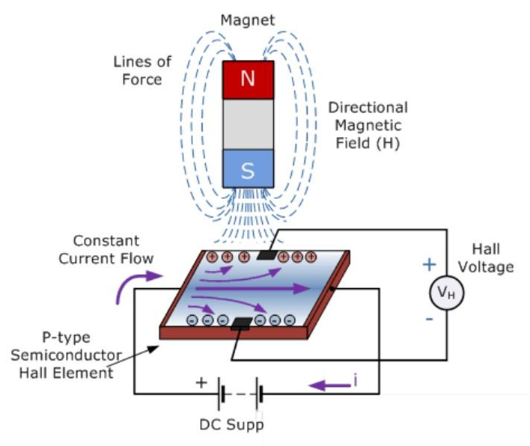  图 1 霍尔传感器的工作原理  1.2 霍尔传感器的抗干扰设计  由于紧凑环装置在放电过程中伴随强电磁脉冲、电流尖峰及高速开关噪声，霍尔传感器磁信号测量系统必须具备良好的抗干扰能力，以确保磁场测量的准确性与稳定性。首先，在探头前端采用屏蔽结构与差分布线，通过金属屏蔽壳体、屏蔽导线及合理的接地方式降低外部磁通扰动和电场耦合。其次，信号调理部分采用低噪声放大器（LNA）、带通/低通滤波器及共模抑制设计，以抑制脉冲功率系统引入的宽带噪声和共模干扰。此外，通过光电隔离、独立模拟地与数字地分区布局，减少高频数字信号对模拟测量部分的串扰。数据采集系统则需结合硬件触发同步与高速采样方式，避免触发抖动造成的伪信号。同时，利用软硬件结合的方式进行平均滤波、数字滤波、基线漂移校准等算法处理，可进一步提高系统的信噪比。通过上述抗干扰设计，霍尔传感器系统能够在强电磁环境下保持稳定可靠的磁场测量，为紧凑环放电物理研究提供高质量数据。  2.1等离子体截止层评估  如前文所述，等离子体截止层决定了光学设计的具体指标，即发射光路的波前曲率要求和接收光路的接收角度要求。等离子体截止层主要由密度分布、磁场分布决定。 可通过efit数据获取磁面信息，并假设相同磁面上密度相同，同时根据干涉仪数据获取径向密度分布信息，结合密度径向拟合并通过磁面信息延拓至整个极向密度剖面分布。 同时efit 数据可通过磁通信息获取整个托卡马克等离子体极向磁场强度剖面分布。 在获取了密度分布信息和磁场分布信息后，根据右旋截止频率，可获取不同频率下截止层形状。针对截止层形状，设置对应的光学透镜，实现特定区间下密度波动观测。  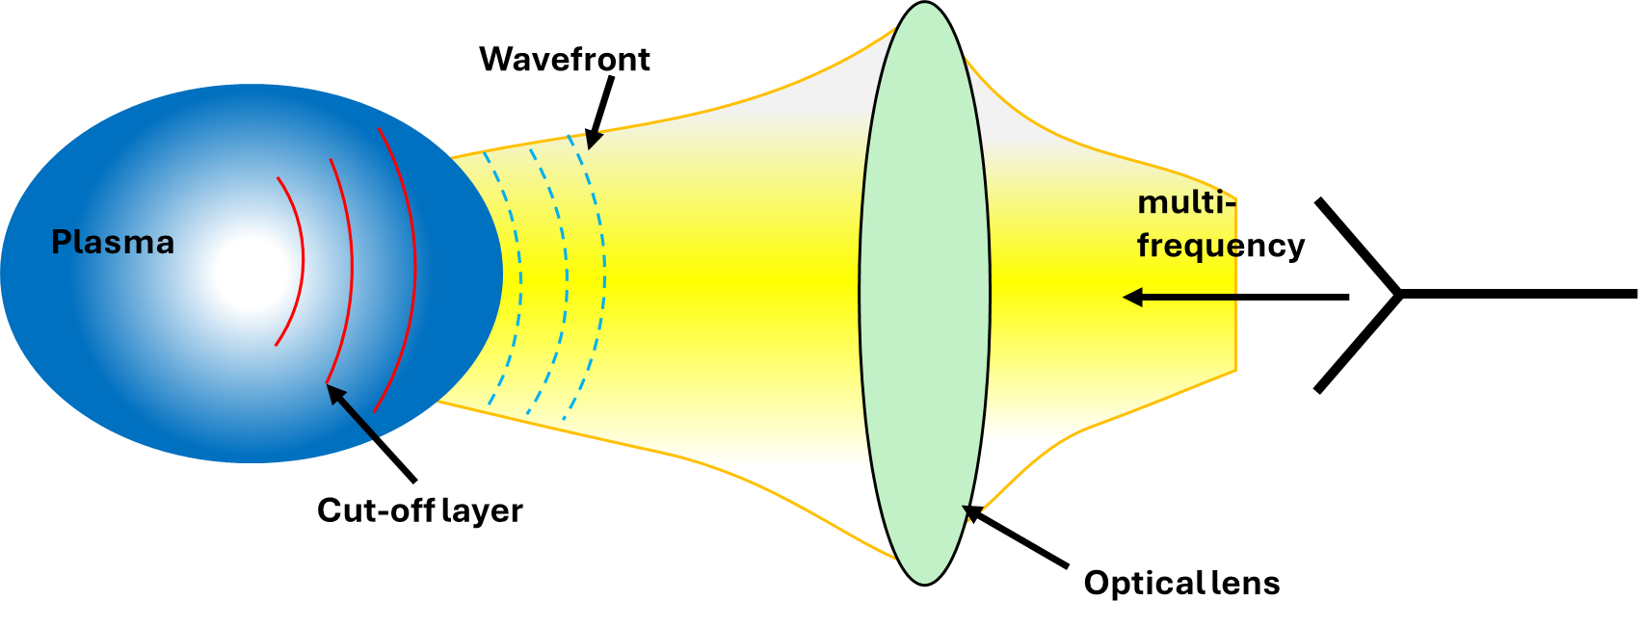  图 2. 微波成像反射计 发射光路示意图  2.2 光学透镜设计  由于 微波成像反射计 诊断旨在获取等离子体二维密度涨落分布，因此光学系统需实现对反射波前的高保真成像。为确保不同径向 cutoff 层的成像质量，系统必须具备三项基本能力：（1）通过发射光路调节入射波前的曲率，使探测波在不同磁场与等离子体条件下均能以近似垂直方式入射 cutoff 面；（2）利用场曲率调节（Field Curvature Adjustment, FCA）透镜反转并精确控制像面曲率，使其与 cutoff 层的负曲率保持一致，以显著降低离焦误差；（3）通过焦点调节模块对径向成像位置进行校正，使不同频率对应的 cutoff 深度始终位于最佳焦平面。  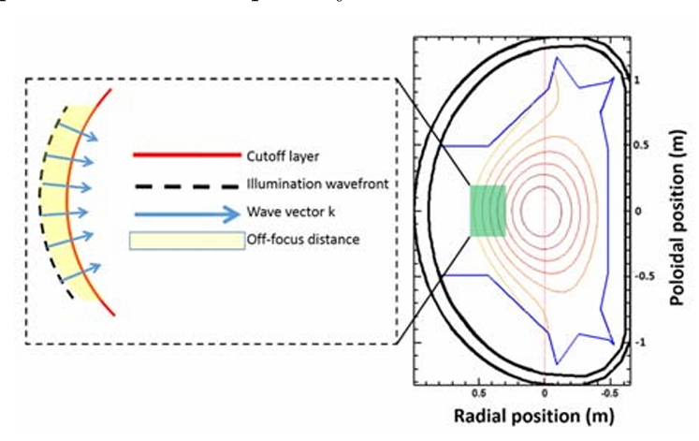  图 3。 发射光路波前曲率需要设计与等离子体截止层匹配。Ref: Yilun Zhu et al 2016 Plasma Sci. Technol. 18 449  其次，微波成像反射计 光学系统采用模块化设计，主要包括 Zoom box、FCA box 和 Focus box 三部分。Zoom box 用于调节极向观察范围与空间分辨率。FCA box 是整个系统的关键，通过一对优化形状的 HDPE 透镜产生可调范围的负曲率像面，从而实现与等离子体 cutoff 层的精准匹配。Focus box 通过移动聚焦透镜实现径向成像位置的校准，使离焦量控制在系统分辨率要求以内。  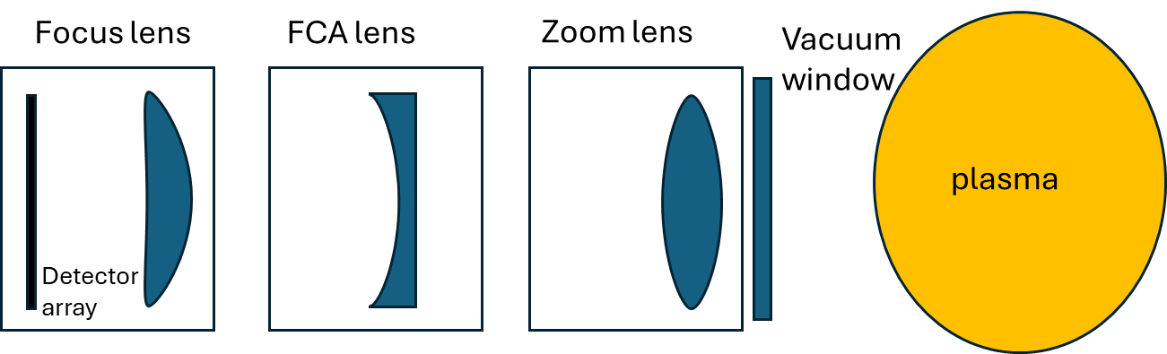  图 4.接收光路示意图。其中包括Focus 透镜，FCA透镜组以及Zoom 透镜组，实现对场曲，径向覆盖范围和极限覆盖范围的调节。  2.3 自动化调焦  微波成像反射计系统具有两套光路，其不仅存在接收光路束腰位置和截止层对焦问题，同时还有照明光路的波前曲率和截止层的匹配以及接收光路的入射角和截止层的匹配。但是判断是否匹配正确的依据则较为简单：通过接收信号的IQ图像即可判断。当全部匹配时所得IQ图曲线展宽最小，不匹配时展宽较大。由于截止层一直存在，因此不需要额外的物理条件。可以尝试通过固定照明光路先调节接收光路，找到一个最优解。然后固定接收光路调节照明光路找到一个最优解，以此迭代完成全局最优解。通过这种迭代方法可以实现主动寻找截止层而非守株待兔等待截止层撞上我们的探测光路。  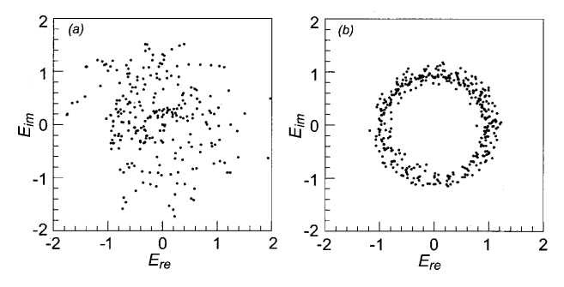  图 5. (a) 光学不匹配下IQ相图. (b) 光学匹配下IQ相图.ref: M. Ono et al., Nucl. Fusion 40, 557 (2000)
- 核心部件材料选择
材料选择：
光学透镜材料：HDPE。HDPE在微波波段具有低损耗正切角，介电常数稳定等优势，且易加工，价格低廉(相比 TPX（聚甲基戊烯）、Teflon（PTFE）、硅胶等材料更便宜)，重量轻等优点。
探头材料：铟锑。 铟锑具有较高的霍尔系数和灵敏度，适用于弱磁场高精度测量;
线缆与屏蔽：用同轴或三轴（triaxial）屏蔽电缆（例如 RG-316 或等效）从探针到室外前端。地/屏蔽必须可靠接地在远端（实验地）。
封装材料需具备良好的 热稳定性、绝缘性能和抗湿性。陶瓷封装适用于高温、高辐射的等离子体实验环境。对于需要阵列化布置或薄型结构的应用，还需选用低磁导率、抗磁化的非磁性基底材料（如 玻璃、PI 薄膜、非磁性陶瓷），以避免封装本身影响磁场测量。通过合理选择霍尔敏感材料、封装材料与引线材质，可显著提升传感器在强电磁、温升及震动环境下的稳定性和测量精度。
ADC 与采样：采样率建议：若需 1 µs 分辨率 → 1 MHz 采样。常用 0.5–5 MHz 取样卡。ADC 位数：≥12-bit。多通道同步采样（若同时测量多点磁场等）。

下一季度工作计划 | - 设计满足物理观测要求的微波成像反射计光学接收光学透镜和发射光学透镜；  - 通过CODEV 模拟接收光路的光学特征，并通过实验平台测试接收光路的光斑大小，空间分辨率以及多普勒频移。  - 完善探针系统的电路原理图，并搭建测试平台以及数据采集和分析。

